Distribuidor de embalagens grupadas (empurrador)
Estrutura
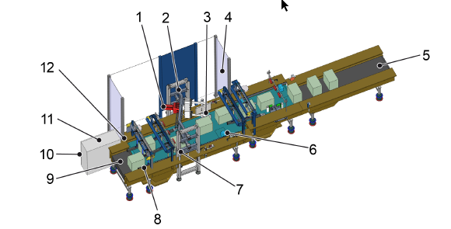
Figura Erro! Nenhum texto com o estilo especificado foi encontrado no documento.-1: Distribuidor de embalagens grupadas (parede em primeiro plano ocultada)
Nº | Descrição | Nº | Descrição
1 | Servomotor | 2 | Armação
3 | Pá do empurrador | 4 | Barreira de proteção
5 | Entrada | 6 | Fotocélula (início do empurrador)
7 | Fotocélula (obstrução) | 8 | Fotocélula (contagem da faixa esquerda)
9 | Saída | 10 | Chave de manutenção / Chave geral acionamento do distribuidor
11 | Caixa de distribuição com elementos de comando | 12 | Fotocélula (contagem da faixa direita)

Funcionamento
O distribuidor de embalagens grupadas distribui as embalagens grupadas que chegam em uma raia para duas raias. A distribuição ocorre dependendo da formação necessária, por ex. em alternância constante das raias esquerda e direita. As embalagens grupadas podem ser giradas adicionalmente antes da distribuição.
A máquina funciona automaticamente de acordo com os parâmetros especificados. Durante o comissionamento, os parâmetros do servoacionamento são ajustados fixamente a depender do tipo.
Na IHM do transportador de embalagens grupadas é possível pré-selecionar se o tipo selecionado deve funcionar com um distribuidor.
 | O controle do distribuidor está integrado ao conceito de segurança do transportador de embalagens grupadas. Não desligar o distribuidor de embalagens grupadas, mesmo que o tipo selecionado não seja distribuído.

